2017. március 9.

SMR: az atomenergetika jövője?
Cserháti András előadása

Cserháti András előadása „SMR: az atomenergetika jövője?” a Budapesti Műszaki és Gazdaságtudományi Egyetemen, az Energetikai Szakkollégium szervezésében hangzott el.

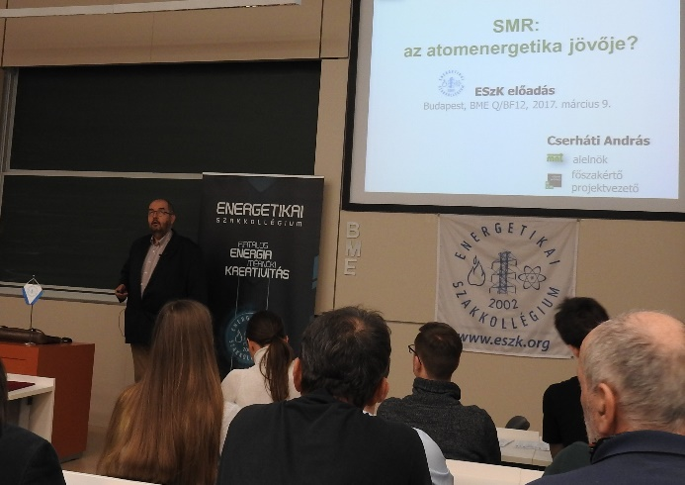
Az előadáson megismerkedhettünk a Small Modular Reactors (SMR – kicsi moduláris reaktorok) előnyeivel, versenyképességének feltételeivel, illetve betekintést nyerhettünk a jelenleg futó projektekbe. Mindezek mellett előadónk ismertette a magyarországi lehetőségeket is.
Az előadó megemlítette a témában korábban írt Nukleon-os cikkét is. „A kicsi szép” címet viselte a hetvenes évek egyik nagy hatású esszégyűjteménye, az emberközpontú közgazdaságtan alapműve, dacolva az uralkodó „minél nagyobb, annál jobb” szemlélettel. Az atomenergetikában mindig is voltak törekvések a kisebb egységteljesítményű típusok, blokkok térnyerésére, és mostanában a fő sodor mellett erősödni látszanak. A cikk áttekinti az aktuális összképet, a várható fejleményeket. (Nukleon_6_3_143_Cserhati.pdf)

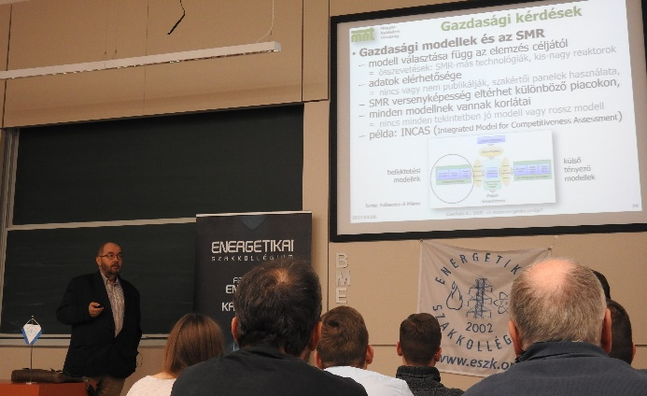
„Új atomerőmű építésének fő akadálya a legtöbb esetben a nagy beruházási költség, a létesítés elhúzódása, valamint a magas pénzügyi-finanszírozási kockázat. A megtermelt villamos energia árának kétharmada a beruházás költségeit fedezi. Egy kisebb blokk azonban könnyebben finanszírozható, üzemekben nagy sorozatban gyártható, továbbá egyszerűbben szállítható és elemeiből gyorsabban felépíthető, mint nagyobb teljesítményű társai.

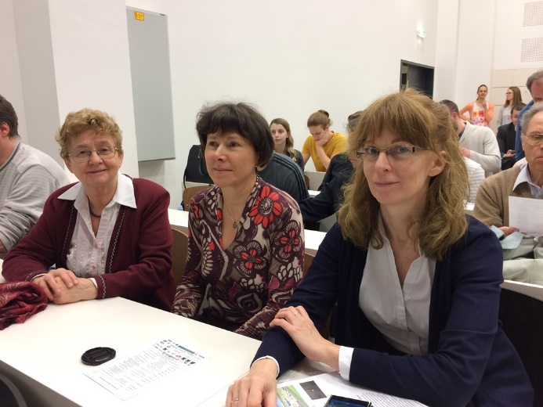
A másfél órás előadás sokrétűen, a technikai, gazdasági, történelmi oldalról is áttekintette a témát, és tartalmazott az épülő blokkról drónos felvételeket is.
Az előadás több mint teltházas volt.

A WiN-t 3 hölgy, Besenyei Erzsike, Kovácsné Deme Klári és Pék Eleonóra képviselte.

